STELLA VITA: UN PROTOTYPE DE «VOITURE À VIVRE» SOLAIRE INSPIRANT POUR MOBILIZE
Faire rouler les véhicules électriques à l’aide de l’énergie solaire: vœux pieu, chimère ou réalité proche? Pour les équipes du collectif d’étudiants de l’Université technologique d’Eindhoven Solar Team, cette réalité serait même déjà là, ou presque. C’est ce que démontre leur prototype baptisé Stella Vita, où l’énergie solaire accumulée grâce à des panneaux photovoltaïques installés sur le toit alimente le moteur mais aussi le véhicule en lui-même… pour vivre dedans ! Car Stella Vita est une vraie «voiture à vivre». Le genre de qualificatif qui ne laisse pas insensible au sein de Renault Group! Il n’en fallait pas plus pour attirer l’attention des équipes de la marque Mobilize, en recherche constante d’échanges sur toutes les formes de mobilité durable. Une rencontre inspirante placée sous le signe de la créativité durant laquelle les étudiants ont pu présenter leur projet et partir à la découverte des concepts et show-cars phares Renault et Mobilize.
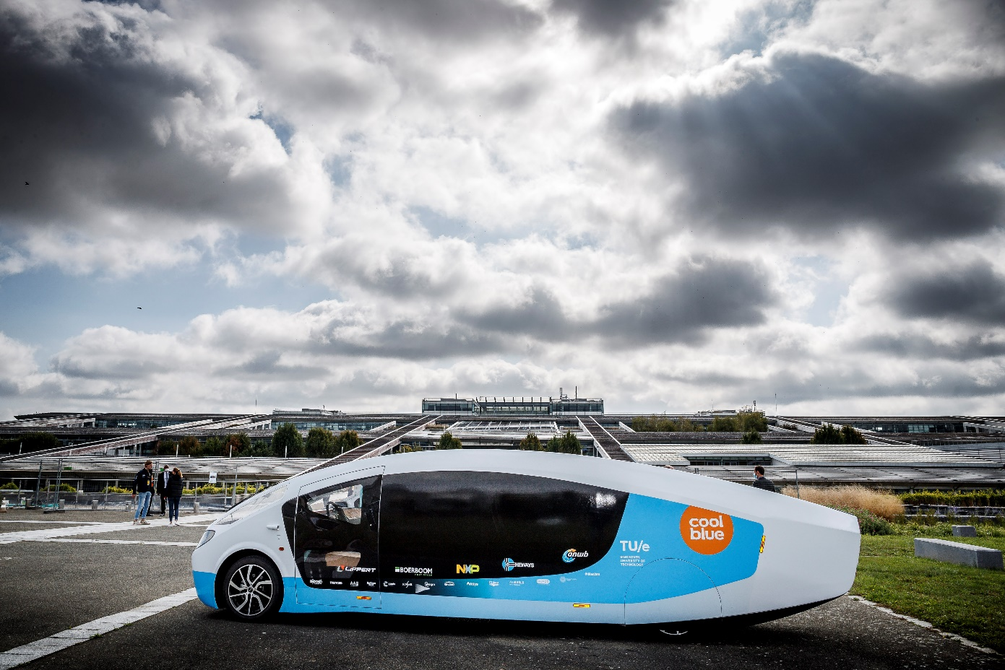
Ce matin du 24 septembre, un drôle de prototype circule sous les yeux ébahis des passants dans les rues de Guyancourt (Ile-de-France). En provenance des Pays-Bas, il vient d’effectuer des milliers de kilomètres à travers l’Europe et se dirige maintenant vers le Technocentre Renault. Ce vaisseau futuriste baptisé Stella Vita et conçu par la Solar Team, un groupe de 22 étudiants de l’Université technologique d’Eindhoven, s’annonce comme une piste de réflexion sérieuse pour le développement de nouvelles formes de mobilités durables. Il est en effet alimenté, entre autres, à l’énergie solaire. Et quoi de mieux qu’un road trip à travers l’Europe pour tester le véhicule en conditions réelles? Un itinéraire de 3 000 km de Eindhoven aux Pays-Bas à Tarifa en Espagne, à la seule force de l’énergie solaire pour prouver que le projet est viable.
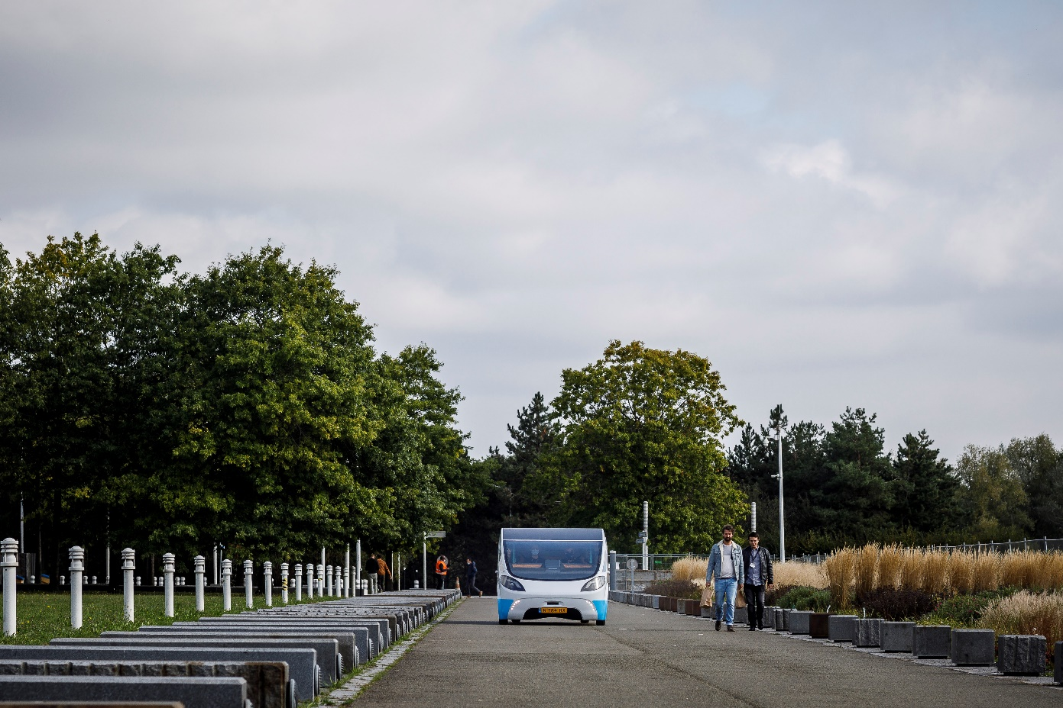
Mobilité électrique et énergie solaire: le combo gagnant
Pionnier de la mobilité électrique, Renault Group dispose désormais d’une marque, Mobilize, dédiée notamment aux services de mobilité partagée et décarbonée. Une marque conçue pour répondre aux enjeux de notre époque et qui prépare le futur en s’intéressant à toutes les énergies alternatives, dont l’énergie solaire.
La rencontre fut pleine de sens et riche d’apprentissages puisque les étudiants de Stella Vita, au gré de leur parcours, ont présenté leur prototype aux entreprises, aux universités ou encore aux institutions. Objectif: inspirer le plus grand nombre et démontrer qu’il est possible de construire un futur durable grâce à l’énergie solaire.

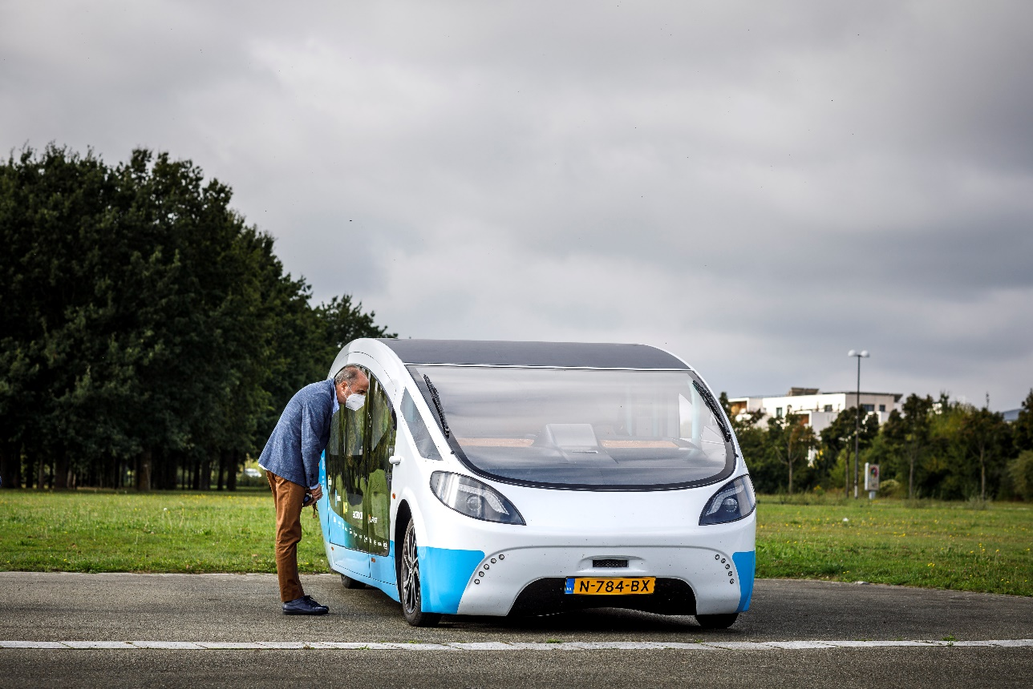
«Ils sont allés au bout de leur concept. Stella Vita est habitable et réunit l’ensemble des problématiques d’un objet roulant. Cette expérience représente, pour ces étudiants, le passage de la théorie à l’exploitation concrète de leurs idées.»
Patrick Lecharpy, Directeur du Design Mobilize
Les panneaux solaires de Stella Vita sont situés sur le toit. A l’arrêt, leur surface totale peut atteindre 17,5 m2. Ils permettent au véhicule de s’affranchir des bornes de recharge pour voyager en toute liberté sans nuire à l’environnement. Sur la route, Stella Vita peut atteindre 120 km/h grâce à son aérodynamisme et son poids léger (1 700 kilos). Grâce à sa batterie lithium-ion d’une capacité de 60 kWh, l’autonomie atteint 600 km avec une charge complète. Elle peut même grimper à 730 km si le soleil est de la partie durant le trajet. Il faut cependant compter 2 à 3 jours pour recharger en intégralité les batteries avec les panneaux solaires, lorsque le prototype est à l’arrêt. Voilà pourquoi il est également équipé d’une prise pour le recharger via une borne classique, plus rapide que la recharge solaire. L’assurance aussi de pouvoir rouler quelles que soient les conditions météo.
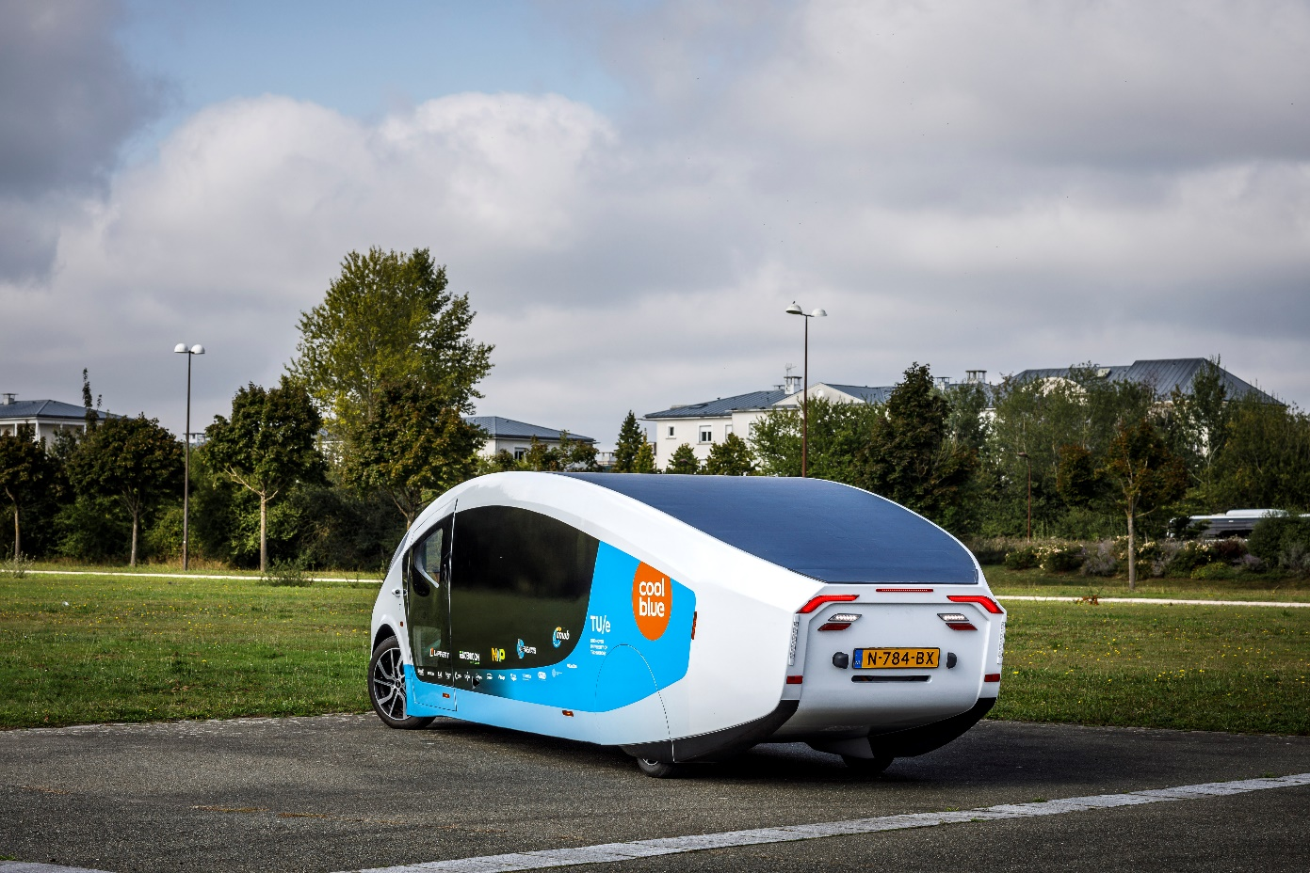
Une voiture à vivre? Ça nous parle!
L’énergie solaire accumulée par les panneaux sur le toit sert aussi à alimenter les équipements de ce prototype dans lequel on peut véritablement vivre. Et Renault et les voitures à vivre, c’est une longue histoire, un état d’esprit symbole de toute une époque, un célèbre slogan qui inspire la marque encore aujourd’hui. Stella Vita s’inscrit dans cette vision et va même plus loin en se présentant comme une maison sur roues. Ce prototype représente, selon leur créateur, le futur du voyage durable : une maison mobile dans laquelle on peut habiter, voire travailler, tout en voyageant grâce à l’énergie du soleil.
«Nous avons réfléchi tous ensembles et réalisé que nous avions un surplus d’énergie avec les panneaux solaires. Nous nous sommes donc demandé ce que nous pouvions en faire : vivre dans le véhicule évidemment.»
Lowe Blom, Aerodynamics Engineer Solar Team
Lorsque Stella Vita est à l’arrêt, le toit mobile se réhausse pour plus d’espace intérieur et le véhicule déploie ses ailes latérales, multipliant par deux la surface des panneaux solaires. Vous souhaitez regarder la TV, cuisiner ou bien prendre une douche ? Le véhicule est équipé d’une cuisine, un lit, un canapé, une douche et des toilettes fonctionnant à l'énergie solaire. Un système d’infotainment permet de visualiser la consommation d’énergie en temps réel et donc de choisir sa distribution.
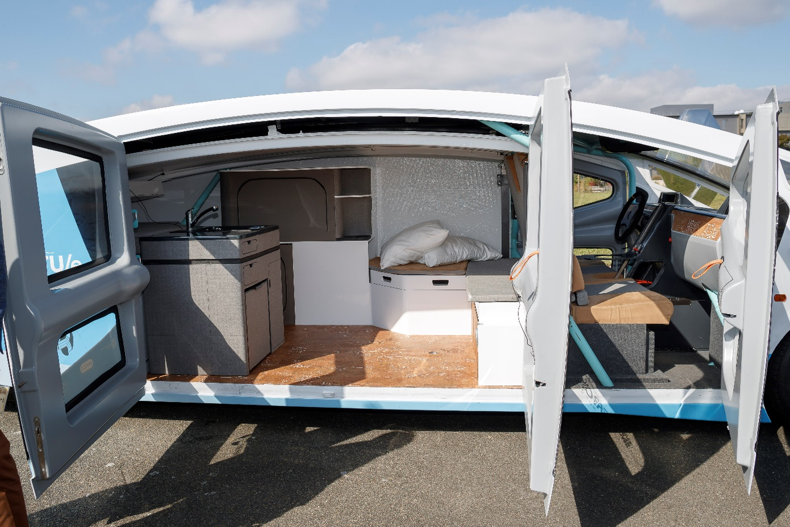
L’innovation de Stella Vita rejoint bien sûr la vision de Mobilize et ses recherches dans le développement de nouvelles solutions de mobilité encore plus audacieuses et durables.
Ce projet original, qui dépasse le cadre scolaire, est le résultat d’un travail collectif puisque parmi les étudiants de Solar Team, plusieurs disciplines sont représentées, de l’ingénierie mécanique et électrique, à la science informatique et jusqu’au design industriel.
Une pluridisciplinarité qui n’a pas laissé insensible Laurens Van Den Acker, le Directeur du Design de Renault Group, lui-même diplômé de l’Université technologique d’Eindhoven, qui avait à cœur de rencontrer ces jeunes créateurs.
Du prototype au modèle de série: découverte des concepts et show-cars Renault et Mobilize
Laurens a dès lors ouvert les portes aux étudiants du studio Design du Technocentre, à la découverte des concept-cars Renault et Mobilize. L’occasion d’échanger sur le devenir de leur projet et sur les difficultés à passer concrètement d’un prototype au modèle de série.
Les fondateurs de Stella Vita ont pu recueillir ses précieux conseils, apprenant par exemple que lorsqu’on travaille sur un prototype, l’une des clés de la réussite est d’avoir une marge de différence la plus fine possible entre le concept dessiné et la réalité du véhicule qui sera commercialisé. En découvrant Renault 5 Prototype, ils ont ainsi compris qu’ils avaient sous les yeux quelque chose de très ressemblant à la future version de série qui sera commercialisée en 2024. Un passage du concept à la série qu’ils ont pu également appréhender dans sa globalité en se voyant présenter successivement le concept-car Renault MORPHOZ, initiateur de la nouvelle génération de véhicules électriques Renault, puis le show-car Mégane eVision qui préfigurait plus directement Nouvelle Mégane E-TECH Electric, elle aussi présente. Les étudiants n’ont pas manqué d’apprécier la découverte du concept TreZor de 2016, illustration réussie de prototypage devenu réalité concrète avec son tableau de bord « L-Shape » en forme de L renversé qui préfigurait l’écran OpenR aujourd’hui présent sur Nouvelle Mégane E-TECH Electric.
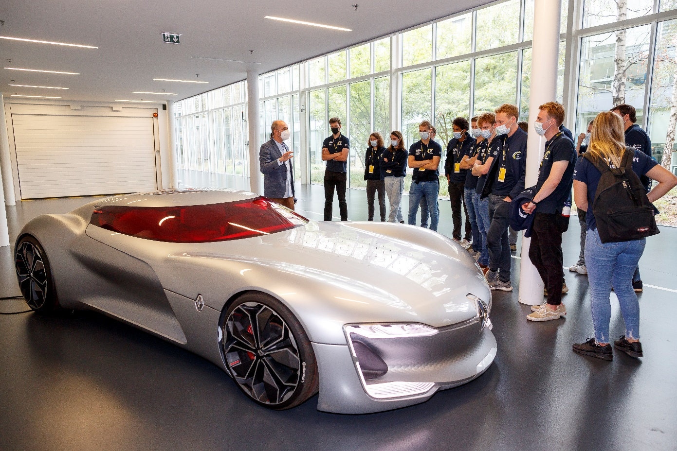
«Les concept-cars comme TreZor ou MORPHOZ montrent un rêve, le futur. Cela permet aussi d’explorer de nouvelles solutions. Nous apprenons beaucoup de ces expériences.»
Laurens Van Den Acker, EVP Corporate Design Renault Group
R-DAM_1356493
Patrick Lecharpy, Directeur du Design Mobilize a de son côté expliqué aux étudiants de Solar Team le côté novateur du processus de création des véhicules de la marque. Ils sont conçus comme un véritable service, avec une approche créative qui se distingue d’une marque classique. Les designers ne commencent pas par dessiner un véhicule mais doivent penser des expériences globales de mobilité durable et des services à destination à la fois des usagers, des opérateurs et des villes.
«Les véhicules actuels ne sont pas adaptés à la mobilité partagée, nous avons besoin de concevoir des véhicules différents pour répondre à ces nouveaux usages et besoins. Demain, les véhicules seront davantage connectés, plus robustes et durables dans le temps.»
Patrick Lecharpy, Directeur du Design Mobilize
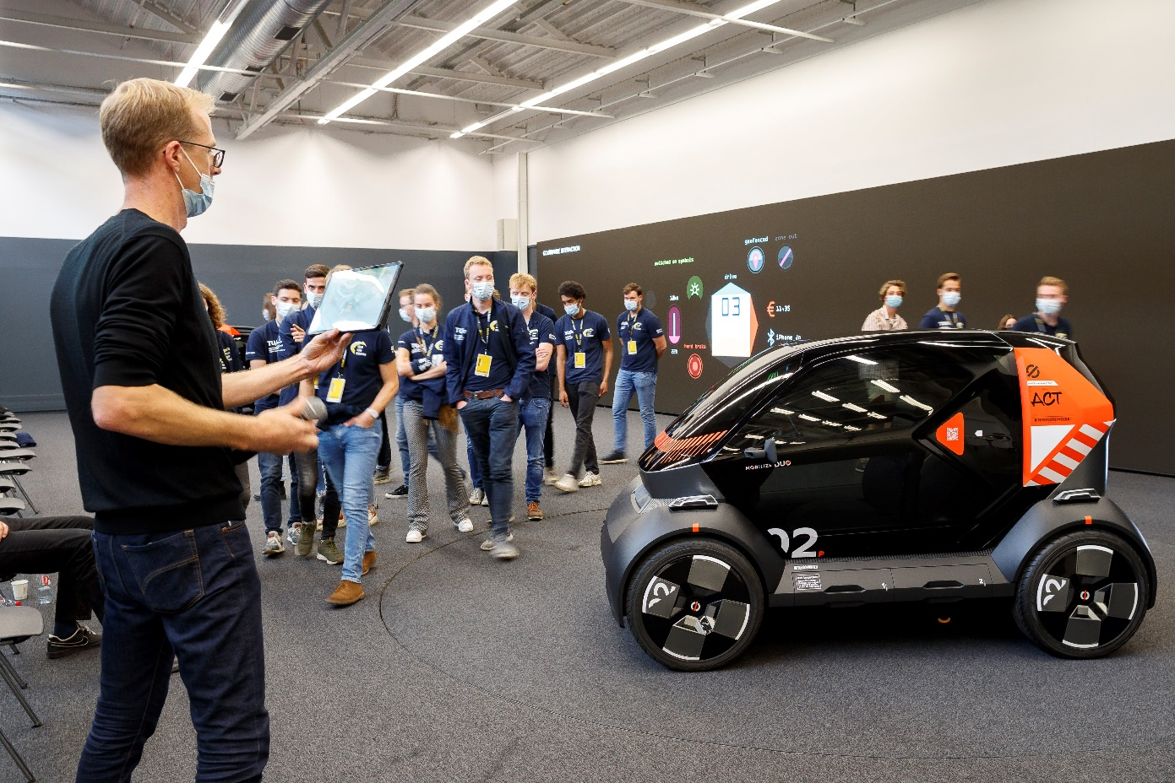
Duo et Bento, deux concept-cars Mobilize présentés aux étudiants représentent des solutions imaginées par la marque pour favoriser la transition des villes vers des solutions de mobilité durable. Duo, un petit véhicule électrique et connecté destiné à la mobilité partagée en milieu urbain a même été présenté à l’aide de la réalité augmentée, afin de mieux découvrir l’ensemble des services qui seront proposés avec lui. Un étudiant de Solar Team interrogé a notamment retenu sa capacité à apporter une vraie solution aux enjeux liés à la mobilité urbaine: «Mobilize Duo est un excellent moyen d'optimiser la circulation des véhicules en milieu urbain, son efficacité énergétique est également bien supérieure à celle d'un véhicule conventionnel.»
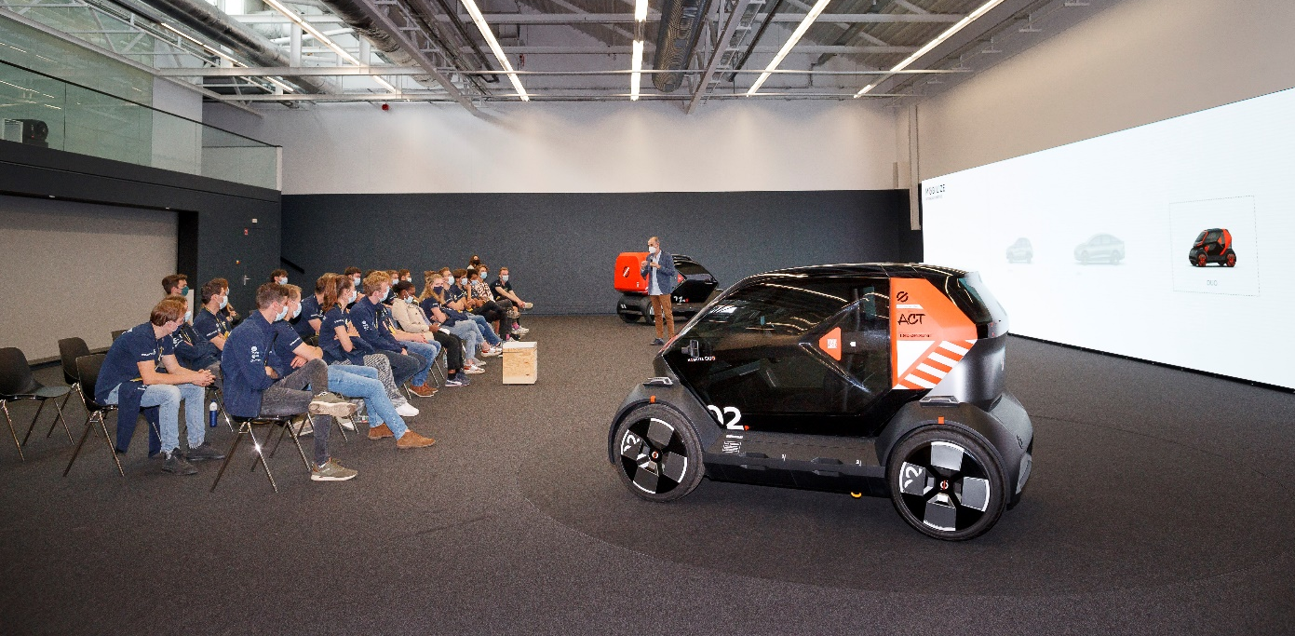
Le futur au soleil?
A l’issue de cette rencontre, la question qui brûlait toutes les lèvres avait un début de réponse. Pourrons-nous tous bientôt rouler uniquement grâce aux rayons du soleil ? Les étudiants de Solar Team estiment que Stella Vita est une vision de la mobilité solaire à horizon 2030. Son développement à grande échelle nécessite encore de profondes révolutions technologiques sur le photovoltaïque et les batteries. Il pourra se nourrir des recherches de Mobilize sur l’alimentation des véhicules électriques avec des énergies renouvelables, comme sur la Smart Island de Porto Santo au Portugal.
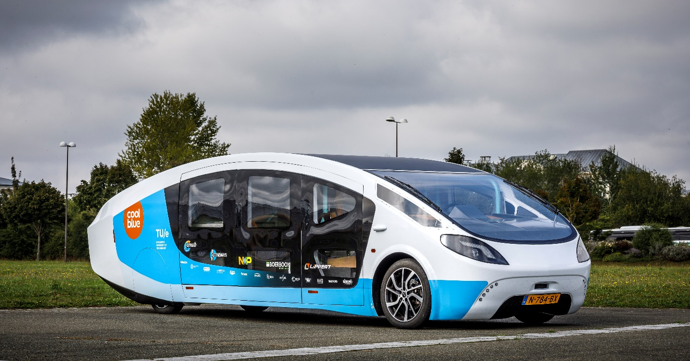
En tout cas, avec Stella Vita, le soleil se lève sur ces ambitions. Mobilité et énergies renouvelables, une formule gagnante qui résout l’équation complexe de la transition écologique de l’industrie automobile.
* * *
À propos de MOBILIZE
Mobilize propose des services de mobilité, d'énergie et de données. L'entreprise fait partie du groupe Renault. Basé sur des écosystèmes ouverts, Mobilize permet des solutions de mobilité flexibles et favorise une transition énergétique durable. Ceci est conforme à l'objectif du Groupe Renault d'atteindre la neutralité carbone et à son ambition de développer la valeur de l'économie circulaire.

* * *

Les communiqués de presse et les photos sont consultables et/ou téléchargeables sur le site médias Renault: www.media.renault.ch

Contacts médias:

Karin Kirchner, Directrice de la communication
karin.kirchner@renault.ch / tél.: +41 (0) 44 777 02 48

Maryse Lüchtenborg, Attachée de communication
maryse.luechteborg@renault.ch / tél.: +41 (0) 44 777 02 26

Renault Suisse SA, Bergermoosstrasse 4, 8902 Urdorf
www.media.renault.ch

